乐山大佛，又名凌云大佛，位于四川省乐山市南岷江东岸凌云寺侧，濒大渡河、青衣江和岷江三江汇流处。大佛为弥勒佛坐像，通高71米，是中国最大的一尊摩崖石刻造像。
乐山大佛
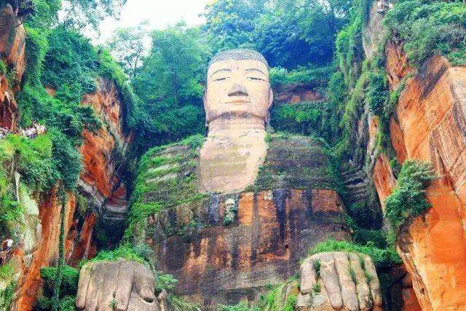
乐山大佛开凿于唐代开元元年（713年），完成于贞元十九年（803年），历时约九十年。
乐山大佛和凌云山、乌尤山、巨形卧佛等景点组成的乐山大佛景区属于国家5A级旅游景区， 是世界文化与自然双重遗产峨眉山-乐山大佛的组成部分。
2018年10月8日，乐山大佛景区九曲栈道处已经开始施工前打围封闭。2019年4月1日，历时近半年的四川乐山大佛残损区域抢救性保护前期研究及勘测工作结束，乐山大佛正式“出关”，景区的九曲栈道和佛脚观光平台重新开放。
古代的乐山三江汇流之处，岷江、青衣江、大渡河三江汇聚凌云山麓，水势相当的凶猛，舟辑至此往往被颠覆。每当夏汛，江水直捣山壁，常常造成船毁人亡的悲剧。海通禅师为减杀水势，普渡众生而发起，招集人力，物力修凿的。
佛像于唐玄宗开元初年（公元713年）开始动工，当大佛修到肩部的时候，海通和尚就去世了。海通死后，工程一度中断。多年后，剑南西川节度使章仇兼琼捐赠俸金，海通的徒弟领着工匠继续修造大佛，由于工程浩大，朝廷下令赐麻盐税款，使工程进展迅速。当乐山大佛修到膝盖的时候，续建者章仇兼琼迁家任户部尚书，工程再次停工。四十年后，剑南西川节度使韦皋捐赠俸金继续修建乐山大佛。在经三代工匠的努力之下，至唐德宗贞元十九年（公元803年），前后历经90年时间才完工。
乐山大佛头与山齐，足踏大江，双手抚膝，大佛体态匀称，神势肃穆，依山凿成临江危坐。大佛通高71米，头高14.7米，头宽10米，发髻1021个，耳长7米，鼻长5.6米，眉长5.6米，嘴巴和眼长3.3米，颈高3米，肩宽24米，手指长8.3米，从膝盖到脚背28米，脚背宽8.5米，脚面可围坐百人以上。
在大佛左右两侧沿江崖壁上，还有两尊身高超过16米的护法天王石刻，与大佛一起形成了一佛二天王的格局。与天王共存的还有数百龛上千尊石刻造像，宛然汇集成庞大的佛教石刻艺术群。大佛左侧，沿“洞天”下去就是近代开凿的凌云栈道的始端，全长近500米。右侧是唐代开凿大佛时留下的施工和礼佛通道——九曲栈道。佛像雕刻成之后，曾建有七层楼阁覆盖（一说九层或十三层），时称“大佛阁”、“大像阁”；佛阁屡建屡毁，宋时重建“凌云阁”、“天宁阁”；元代建“宝鸿阁”；明代崇祯年间建“佛棚”、清代建“佛亭”，最终废毁殆尽。

